מפרט דרישות תוכנה - SRS

# מידע כללי

|  |  |
| --- | --- |
| שם הפרויקט: | MadeInJLM – Company : ActiveC |
| צוות הפרויקט | דוד אוחיון, נוי ברק, יובל צדקיהו, רועי כהן, מוריה טוכבנד |
| מסמכים מצורפים: |  |
| מסמכים קשורים: | הצעת פרויקט, תוכנית פיתוח ,דרישות, מערכת, חוזה, קישורים נוספים |
|  |  |

תוכן העניינים

מידע כללי 1

הסטורית שינויים 1

1.הקדמה 2

1.1מטרה 2

1.2היקף 2

1.3מילון מונחים 2

1.4סקירה 3

2.תרחישי שימוש – Use Cases 3

3.סיפורי משתמשים – UserStories 7

4.דרישות סביבה 8

4.1דרישות חומרה 8

4.2דרישות תוכנה 8

4.3דרישות נוספות 8

4.4ממשק משתמש – אב טיפוס 8

# הסטורית שינויים

|  |  |  |  |
| --- | --- | --- | --- |
| גרסה | תאריך | תיאור השינוי | מקור השינוי |
| 1.0 | ‏18.3.2016 | גרסה התחלתית | לא ישים |

# 

# הקדמה

## מטרה

המוצר שיפותח הינו פתרון תוכנה אקטיבי שתפקידה לשפר את תחום חיפוש העבודה וחיפוש העובדים בירושלים. באמצעותו נקשר בין סטודנטים המחפשים עבודה בתחום עבודה פרקטי לבין חברות המחפשות עובדים, בדגש על חברות היי-טק וטכנולוגיה.

מוצר זה יפתור את בעיית גיוס עובדים ויאפשר איוש משרות ע"י בעלי הכשרה מתאימה לחברות היי טק בירושלים . כיום החברות מקבלות מועמדים שונים מפלטפורמות שונות והסינון של המועמדים הופך לקשה יותר.

המוצר יפעל בסביבת האינטרנט מותאם לכל הדפדפנים השונים במחשבים נייחים וניידים.

החברה תירשם לשרות ע"י MadeInJLM ותקבל אפשרות גישה למאגר הסטודנטים דרך המוצר שלנו.

בניגוד לאתרי חיפוש עבודה אחרים, המוצר שלנו לא נועד לחיפוש עבודה על ידי המשתמש, אלא חיפוש עובד על ידי חברה. המוצר יקושר למוצר נוסף שמפותח במקביל ויהווה את ממשק התחברות עבור סטודנטים המחפשים עבודה ויהווה בעצם בסיס נתונים עבורינו עם מתן אפשרות לקישור.

היתרונות של המוצר הוא בייחודיות שלו. בנוסף, בניית מאגר נתונים מקיף שכזה, יהווה כוח מושך עבור חברות להתפתח בירושלים, משום שנושא מציאת עובדים מטופל כאן היטב ומנגיש אותו בצורה טובה יותר לחברות.

התיעוד שילווה למוצר יימסר לארגון שיקבל את ניהול המוצר לידיו ויהווה כ-User Manual מקוון כמו כן ניצור מסמכי אפיון טכני שישמרו בצמוד לקוד במאגר git פתוח.

## היקף

***המערכת תטפל במידע שנמצא על השרתים של MadeInJLM - Student , השרתים הנ"ל מנוהלים ע"י Cpanel ויתממשקו עם מסד נתונים חדש אשר אנו ניצור.***

***התוכנה לא תאפשר יצירה של תקשורת ישירה בין החברה ללקוח אלא באמצעות דרכים עקיפות יותר (לדוגמא : דואר אלקטרוני) .***

***אנו ניתן את ניהול ההרשאות לגבי חברות לידי MadeInJLM על ידי עמוד נוסף שיהיה נגיש מהאתר שלהם.***

## מילון מונחים

*צד לקוח – הסטודנטים אשר מחפשים עבודה.*

*צד חברה - החברות אשר מחפשות עובדים. בתוך חברה נבדיל בין כמה הגדרות :*

* *MadeInJLM admin – מנהל תחזוקה מצד בעלי העניין. תפקיד מנהל זה הינו ניהול ומעקב אחר חברות וסטטיסקות רלוונטיות ומעקב אחרי אחוזי ההצלחה של התוכנה ככלל , ובאופן עקרוני הוא מנהל את כל האפליקציה.*
* *Company admin – שייך לצוות המחשוב ב"חברה" עצמה. אחראי על ניהול חשבונות של משתמשי אפליקציית ה-web בחברה כגון נציד משאבי אנוש, סמנכ"ל וכ"ו.*
* *User admin – נציג משאבי אנוש וסמכ"לים מהחברה, מנהלים את העדכון של המשרות הפנויות ובחירת הסינון עבור כל משרה.*

## סקירה

בהמשך למסמך יפורטו תרחישי שימוש, סיפורי משתמשים ודרישות.

# תרחישי שימוש – Use Cases

1. טבלת שחקנים ובעלי עניין ומטרותיהם

|  |  |
| --- | --- |
| שם שחקן | מטרות |
| Company Admin | ניהול ותחזוקה שוטפת במשתמשי החברה |
| Company Users | מציאת עובדים חדשים |
| Students | מציאת עבודה |
| בעלי עניין נוספים: |  |
| MadeInJLM | פיתוח התעשייה המקומית |

1. תרשים סיכום UML-י של תרחישי השימוש במערכת  
   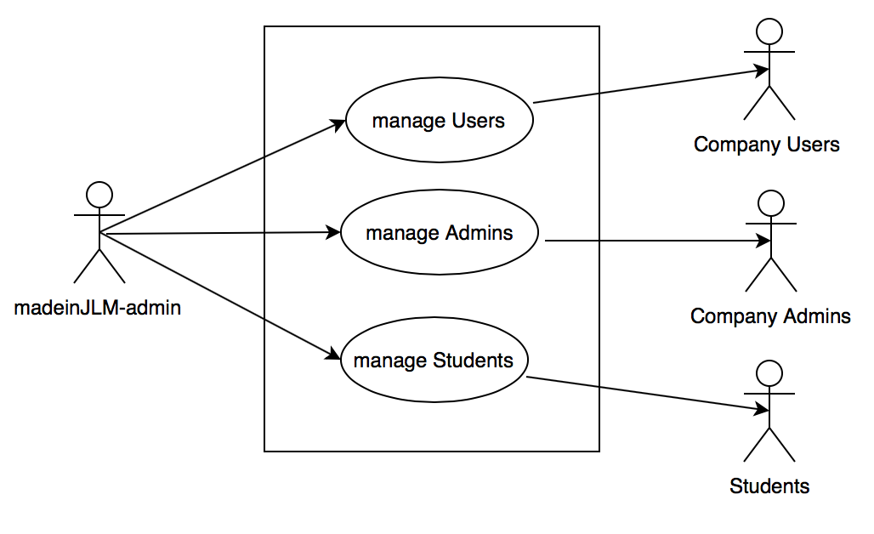

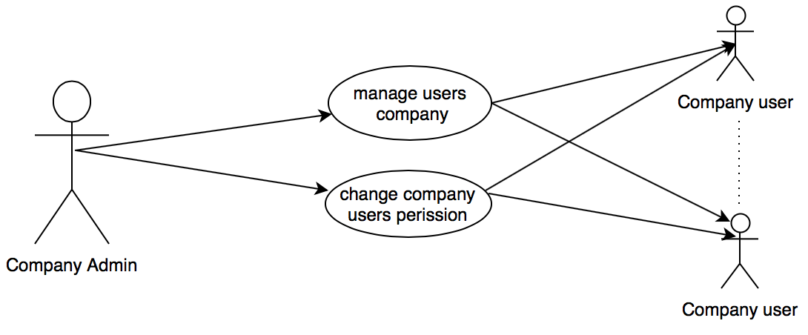

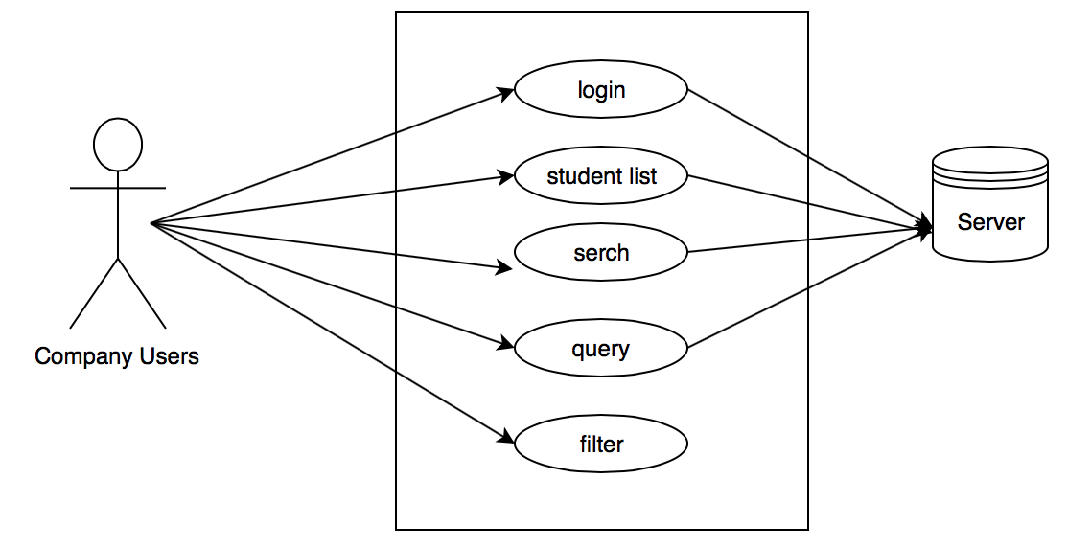

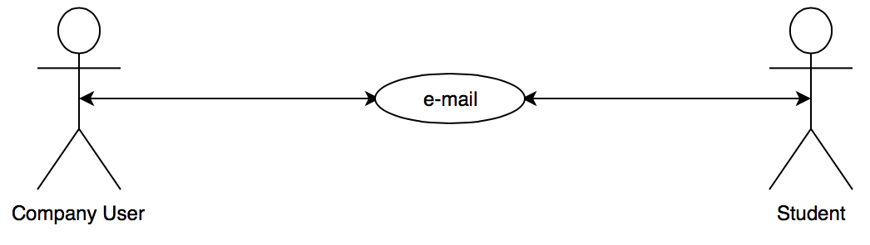

1. תרחישי שימוש פורמאליים עיקריים

|  |  |
| --- | --- |
| שם התרחיש | 1. חברה מחפשת עובד |
| שחקו ראשי | Company Users |
| מטרה | מציאת עובד/יצירת קשר עם עובד פוטנציאלי |
| היקף ורמה[1] | מאגר המידע , חברה |
| בעלי עניין ואינטרסים | Company – איוש משרה פנויה  Student – מציאת עבודה |
| תיאור | נציג החברה נכנס עושה סינון ומיון של סטודנטים לפי הצרכים הרלוונטים עבור המשרה הפנויה ויוצר קשר עם הסטודנטים הרלוונטים עבורו . |
| טריגר | צורך בעובד עבור משרה פנויה |
| תנאי קדם | סטודנטים קיימים במערכת, ביצוע login מצד החברה |
| תנאי סיום מוצלח | יצירת קשר עם סטודנטים מתאימים ואיוש המשרה |
| תנאי סיום כישלון | המשרה לא אוישה |
| **תרחיש הצלחה עיקרי** | 1. המערכת מציגה מסך ראשי עם הסטודנטים ועם אפשרויות סינון ומיון 2. המערכת מחזירה עבור החברה רשימה ממוינת 3. המערכת פותחת בפני החברה דרכי התקשרות למועמדים 4. החברה מאיישת את המשרה 5. הסטודנט יסומן במערכת כלא פעיל |
| הרחבות (שגיאות) | 1. שגיאת מיון וסינון סטודנטים 2. שגיאה בהעברת המידע מהמסד נתונים 3. קריסות פנימיות של המערכת 4. שגיאת בטעינת מסמכי המידע של הסטודנט |
| תרחישים חלופיים | עדכון פרמטרי סימון ומיון מחדש ובמידת הצורך פנייה אל Company Admin לקבלת תמיכה. |

|  |  |
| --- | --- |
| שם התרחיש | 1. רישום חברה במערכת |
| שחקו ראשי | Company Admim |
| מטרה | פתיחת פרופיל חברה וגישה למאגר הסטודנטים |
| היקף ורמה[2] | מאגר המידע , חברה |
| בעלי עניין ואינטרסים | Company - ממשק נוח למציאת עובדים  MadeInJLM – הרחבת מאגר החברות  עיריית ירושלים – פיתוח התעשייה בירושלים |
| תיאור | מנהל המערכת מצד החברה שולח בקשה לחברת "MadeInJLM" .  MadeInJLM Admin מוסיף את החברה למאגר ופותח חשבון ראשוני עבור Company Admin המאפשר לו את ניהול המערכת.  לאחר מכן המנהל מצד החברה נותן הרשאות גישה למשתמשים נוספים בחברה לדוגמא : מנכ"ל, סמנכ"ל , משאבי אנוש ,מנהלי פרוייקטים וכ"ו.  בתהליך ההרשמה Company Admin מעניק הגדרות ראשוניות והרשאות עבור כל אחד מה Company Users ועבור המערכת כולה. |
| טריגר | צורך בגיוס עובדים ורצון לשייכות למאגר חיפוש העבודות |
| תנאי קדם | מערכת קיימת |
| תנאי סיום מוצלח | יצירת פרופיל חברה וסיום הרשמה על כל שלביה |
| תנאי סיום כישלון | כשלון ברישום החברה |
| **תרחיש הצלחה עיקרי** | 1. החברה שלחה בקשת רישום 2. בקשת הרישום נשקלה ואושרה על יד Made 3. פתיחת חשבון עבור Company Admin 4. הגדרות ראשוניות עבור החברה 5. יצירת Company Users 6. נתינת הרשאות גישה לכל המשתמשים מהחברה. |
| הרחבות (שגיאות) | 1. MadeInJLM דחתה את בקשת הרישום 2. שגיאה בפתיחת החשבון הראשוני 3. אי יכולת שמירת ההגדרות הראשוניות עבור החברה 4. לא ניתן לפתוח משתמשים חדשים |
| תרחישים חלופיים | יצירת קשר עם "MadeInJLM" . במידה והשגיאה היא במערכת התוכנה - יצירת קשר עם המתכנתים |

# 3. סיפורי משתמשים – UserStories

|  |  |  |
| --- | --- | --- |
|  | סיפור | תיאור קצר |
| US1 | הרשמה למערכת | Sign-up |
| US2 | כניסה למערכת | Sign-In . כל אחד מסוגי המשתמשים ינווטו לדפים שונים במערכת אשר יכילו את הפונקציונאליות הדרושה להם |
| US3 | "שכחתי" סיסמא | אם המשתמש שכח את הסיסמא יש לו אפשרות לשחזר אותה והוא יזוהה ע"י שליחת סיסמא למייל.  המערכת תזהה את המשתמש ע"י מילוי פרטים ואימותם ולאחר מכן המשתמש יצטרך לבחור סיסמא חדשה. |
| US4 | מחיקת Users | ה- Company Admin יוכל למחוק במידת הצורך את המשתמשים מטעם החברה |
| US5 | מחיקת פרופיל החברה | ה-Company Admin מבקש למחוק את החברה מהמאגר ונמחק ע"י MadeInJLM Admin |
| US6 | שינוי סיסמא | למשתמש תהיה אפשרות לשנות את הסיסמא שלו במערכת. המערכת תבצע אימות על הסיסמא החדשה שהמשתמש בחר |
| US7 | עריכת קריטריוני סינון | כל חברה תבחר בעבורה את כל הקריטריונים המתאימים לה עבור כל משרה. |
| US8 | שמירת סטודנטים מועדפים | לאחר ביצוע סינון ומיון לחברה תהיה אפשרות לשמור סטודנטים הרלוונטיים לה. |
| US9 | יצירת קשר בין החברה ללקוח | ברגע שהחברה מצאה סטודנט שמתאים לה היא תוכל ליצור איתו קשר באמצעות פרטי ההתקשרות שהזין. |
| US10 | יציאה מהמערכת | Sign-Out המשתמש יוכל לבצע פעולת יציאה בטוחה מן המערכת. |

# דרישות סביבה



## דרישות חומרה

## דרוש שרת עם המאפיינים הבאים:

## נפח אחסון של 10GB לפחות

## זיכרון 2GB Ram לכל הפחות

## רוחב פס 20MBps

## מחשב עם גישה לאינטרנט ודפדפן.

## דרישות תוכנה

1. המערכת תהיה בשפה האנגלית.
2. המערכת תאפשר למשתמש לשנות את הסיסמא לפי חוקיות מסוימת.
3. המערכת תאפשר למשתמש לבצע שיחזור סיסמא.
4. המערכת תאפשר הוספת פרופילי חברות שונות למאגר החברות
5. המערכת תאפשר עבור כל חברה הוספת משתמשים שונים מדרגים שונים.
   1. המערכת תאפשר פתיחת חשבון יחיד עבור Company Admin
   2. המערכת תאפשר יצירת "Users"
6. המערכת תאפשר ניהול משתמשים בצד החברה
7. המערכת תאפשר חיפוש סטודנט ספציפי במאגר.
8. המערכת תאפשר הצגה של כלל הסטודנטים הנמצאים במאגר.
9. המערכת תאפשר סינון ומיון של סטודנטים בעבור קריטריונים לכל משרה.
10. המערכת תאפשר הסתרת סטודנטים במרחב החברה.
11. המערכת תאפשר שמירה של סטודנטים מועדפים.
12. המערכת תאפשר יצירת קשר אל הסטודנט דרך ממשק חיצוני .
13. המערכת תהיה web App
14. תמיכה ב PHP
15. בסיס הנתונים של המערכת יהיה MYsql . המערכת תעבוד עם מסד נתונים זה ולא עם MongoDB כיון שלא ניתן לבצע בו את השאילתות הדרושות לנו לבניית המערכת.

## דרישות נוספות

1. *בעת סיום ההרשמה ישלח מייל ל Company Admin*  על יצירת משתמש חדש
2. *עבור כל חברה ינתן לפתוח פרופיל אחד בלבד במאגר.*
3. *האימות ייתבצע ע"י דואר אלקטרוני וסיסמא.*
4. *עיצוב המערכת יתבסס בהתאם למעצב מטעם הארגון.*
5. *המערכת תדרוש מהמשתמש בעת ההרשמה להסכים לתנאי השימוש של הארגון.*
6. *ההרשמה למערכת תהיה ללא עלות.*
7. *המערכת תוטמע על השרת של הארגון.*
8. *שרת הארגון מבוסס לינוקוס עם מערכת הניהול Cpanel.*
9. *אחסון ואחזקת הנתונים ינוהל ע"י הארגון.*
10. *מסד הנתונים צריך להיות מהיר גם אם יגדל באופן משמעותי.*
11. *לחברה לא תהיה אפשרות לראות את מאגר החברות הרשומות במערכת.*
12. *האיפיון ברמת התוכן יהיה באחריות הארגון.*
13. *צפייה ועריכת פרופיל יאופשרו רק לבעלי הרשאה מתאימה.*

* *Company Admin יהיה בעל הרשאה לעריכה וצפייה רק בפרופיל שלו.*
* MadeInJLM Admin *יהיה בעל הרשאות מלאות של לצפות, לערוך ולמחוק כל פרופיל.*

## ממשק משתמש – אב טיפוס

**בתיאום עם ד"ר ראובן יגל נדחתה הצגת האב טיפוס**

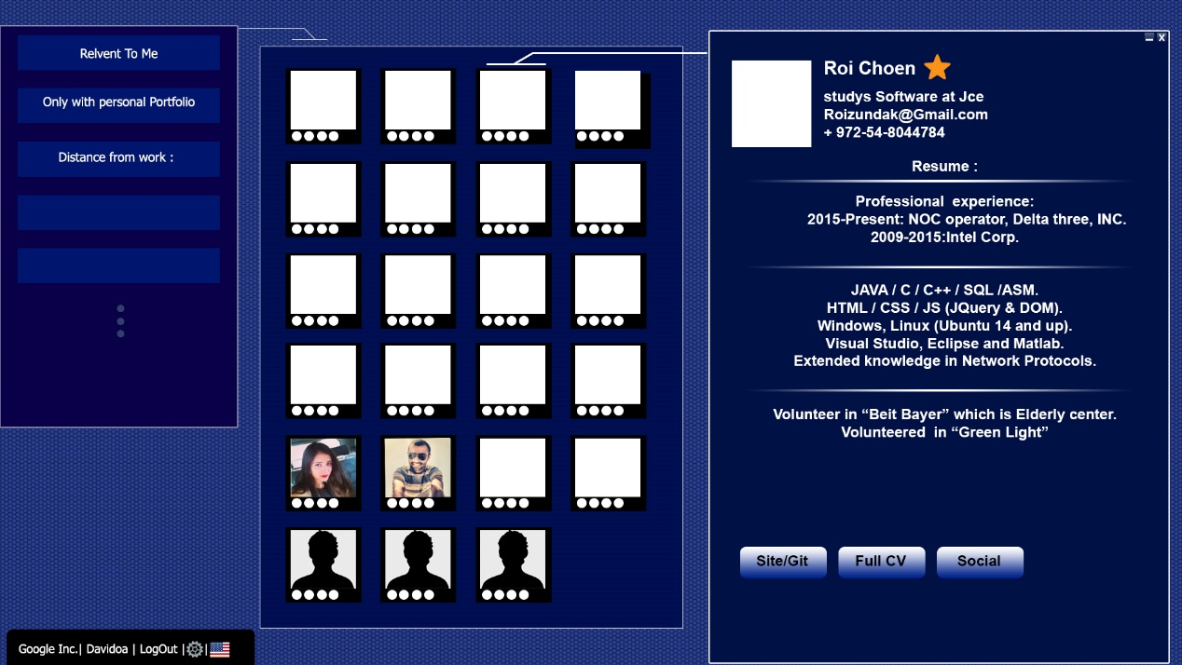

# רשימת דרישות לבירור נוסף

על הארגון לספק את הדברים הבאים:

* **­** גישה לCPanel.
* ניסוח תנאי שימוש.
* מפרט הטכני של השרת.
* אישור המסמך דרישות
* בירור לגבי צירוף של מעצב חיצוני.

תבנית סיכום סקר דרישות תוכנה - SRS Review

 תעדו את מהלך הסקר. את טבלת המשימות נזין בהמשך באתר ניהול הפרויקט כ-issues.

# תוכן

|  |  |
| --- | --- |
| שם הפרויקט הנסקר |  |
| נציגי הלקוח (הסוקרים) |  |
| מועד ומקום הפגישה |  |
| שמות משתתפים |  |

# נקודות שעלו בסקר

|  |  |
| --- | --- |
| 1. | חסר תרחיש חלופי בתרחיש UC2 |
| 2. |  |
|  |  |
|  |  |
|  |  |

# טבלת משימות הנובעות מהסקר (אפשר לחלופין למלא במערכת המשימות github issues)

|  |  |  |
| --- | --- | --- |
| נושא | פעולה נדרשת | באחריות |
| תרחיש UC2 | הוספת תרחיש חלופי במקרה של הזנת פרטים שגויים | אלן טיורינג |
|  |  |  |
|  |  |  |

1.
2.